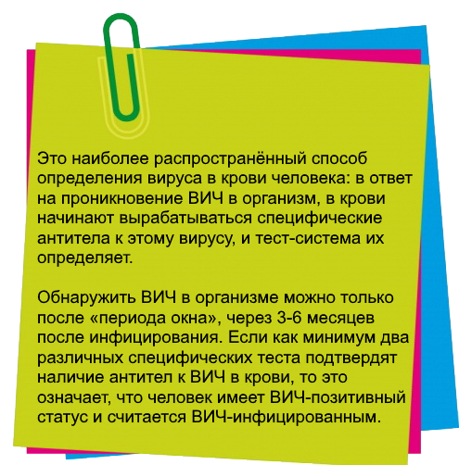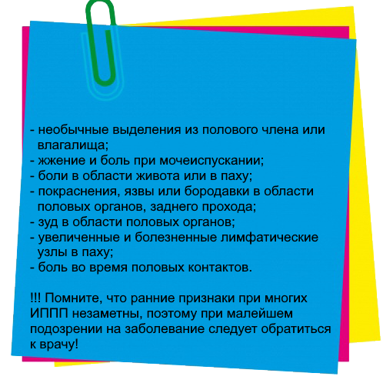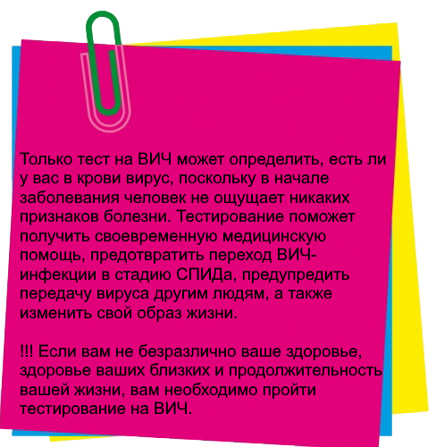

Адрес: ул. Лобозова 22,

Время работы с 9:00 до 14:00 в будние дни

Адрес: ул. Ленина, 23

Телефон: 3-09-61

Время работы с 8:00 до 17:00 в будние дни

перерыв с 12:00 до 13:00

**Получить консультацию специалиста можно в ГБУ РК «Сакский центр социальных служб для семьи, детей и молодёжи»**

**Пройти тестирование на ВИЧ и ИППП, а также получить дополнительную информацию можно обратившись в кабинет доверия в Кабинете инфекционных заболеваний**

ГБУ РК «Сакский центр

социальных служб для семьи,

детей и молодёжи»

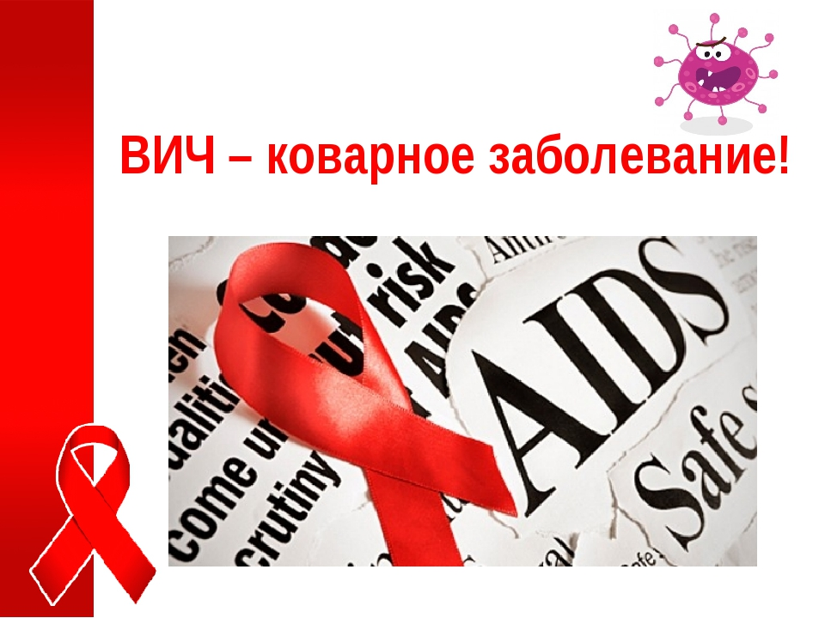

Памятка для населения

*буклет-памятка для населения*

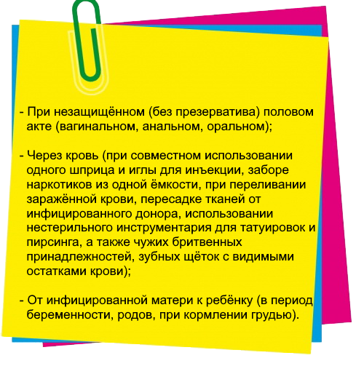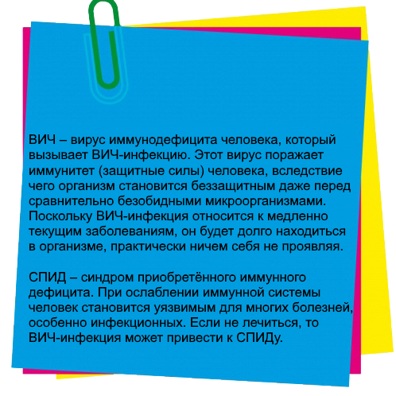

ВИЧ может жить и размножаться только в человеческом организме, поэтому животные не могут передавать ВИЧ. К тому же, вопреки распространённому мифу, кровь человека не может попасть в чужой кровоток при укусе комара. Когда комар жалит человека, он впрыскивает не кровь предыдущей жертвы, а свою слюну. Такие заболевания, как жёлтая лихорадка и малярия передаются через слюну некоторых видов комаров, поскольку возбудители этих болезней способны жить и размножаться в слюне комара. Но ВИЧ не способен размножаться в организме комара или любого другого кровососа, поэтому, даже попадая в организм насекомого, не выживает и не может никому передаться.

Существующие мифы о том, что в презервативах есть поры, способные пропустить ВИЧ, опровергнуты многочисленными исследованиями. Приведём научно подтверждённые факты: при правильном использовании презерватив защищает половых партнёров от обмена биологическими жидкостями, в которых могут содержаться ВИЧ и возбудители ИППП (инфекций, передающихся половым путём)! Презерватив – это единственное средство, обеспечивающее высокую степень защиты и не имеющее побочных эффектов. Использовать презерватив необходимо при вагинальном, анальном и оральном сексе.

**!!! Помните, безопасный секс – это самый надёжный способ профилактики ВИЧ и ИППП!**

Пользуйтесь презервативами при любом сексуальном

контакте. Чтобы они не рвались и не соскальзывали,

пользуйтесь смазкой на водной основе.

Всегда пользуйтесь одноразовым стерильным

инструментарием для инъекций, нанесения

татуировок, при медицинских процедурах, связанных

с нарушением целостности кожи и слизистых.

**!!! Помни, именно ты несёшь ответственность**

**за свою жизнь и здоровье. Не существует «групп риска», существуют ситуации, потенциально опасные**

**для инфицирования.**